

МИНИСТЕРСТВО НАУКИ И ВЫСШЕГО ОБРАЗОВАНИЯ РОССИЙСКОЙ ФЕДЕРАЦИИ

федеральное государственное бюджетное образовательное учреждение

высшего образования

«Тольяттинский государственный университет»

**Институт Математики, Физики и информационных технологий**

(институт)

Прикладная математика и информатика

(кафедра)

**Практическое задание №12**

по учебному курсу «Разработка приложений на платформе Java 1»

Вариант ____ *(при наличии)*

|  |  |  |
| --- | --- | --- |
| Студент | С.Р.Хакимов  (И.О. Фамилия) |  |
| Группа | ПМИп-1702б  (И.О. Фамилия) |  |
| Преподаватель | E.A. Ерофеева  (И.О. Фамилия) |  |

Тольятти 2020

Ссылка на github: <https://github.com/Rich-alien/java>

**Тема: Java I/O**

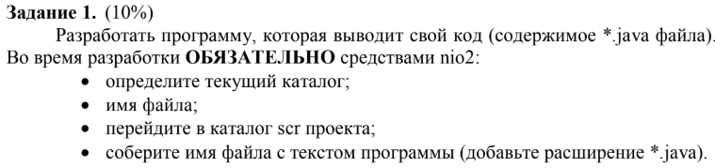

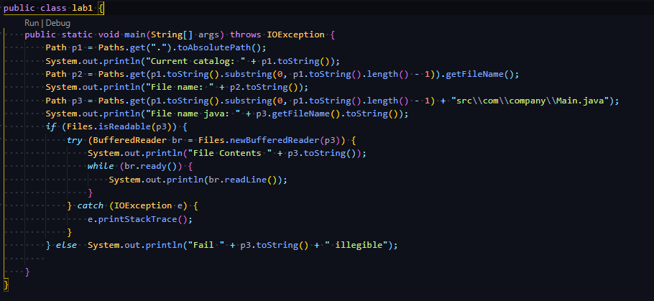

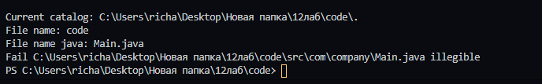

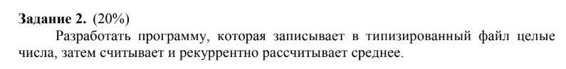

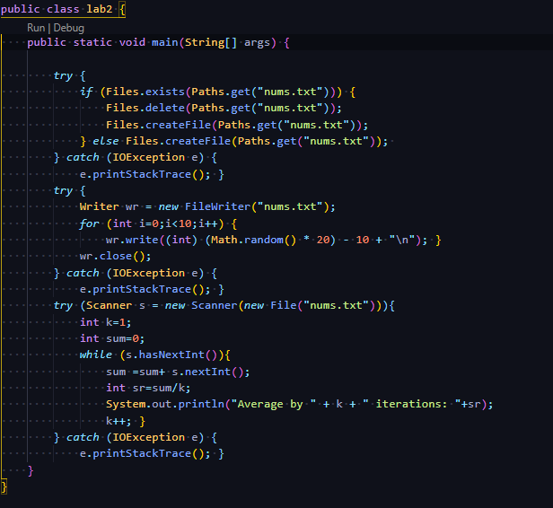

Вывод:

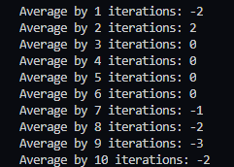

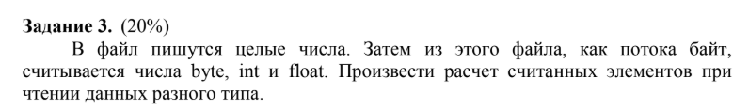

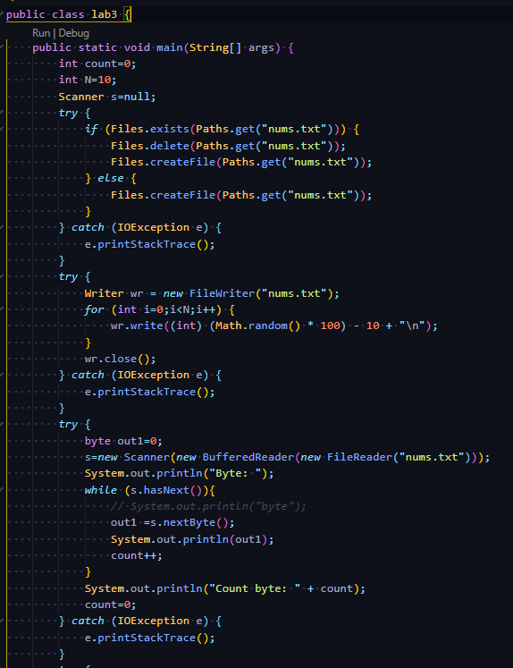

Вывод:

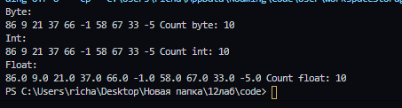



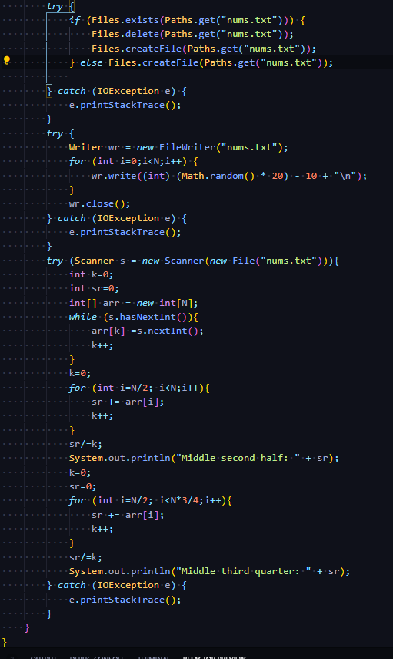

Вывод:



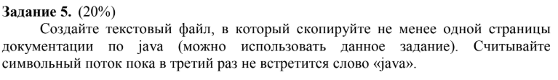

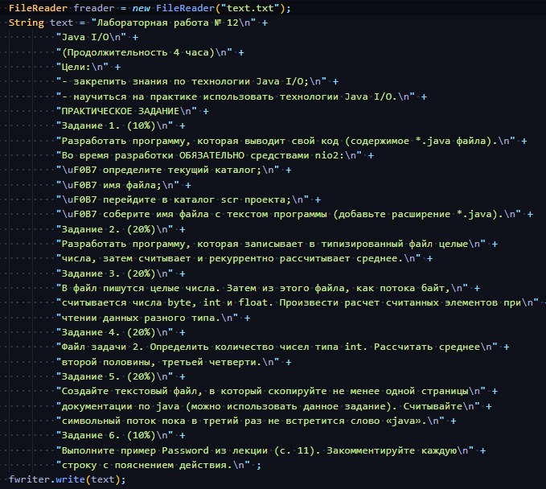

Вывод:

